МАДОУ 161
Подготовила Устинова Э.Р.
Пальчиковая гимнастика
координация речи с движением

- «Клён» 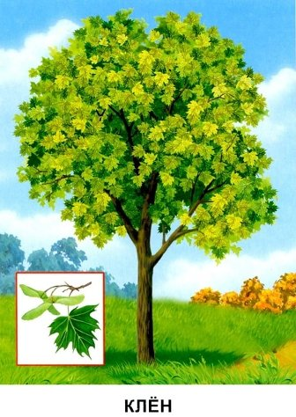
(Координация речи с движением)
За окномсосулька тает, (Дети стоят лицом в круг. 4прыжка на носочках, руки напоясе).
Ветер тучи рвётв клочки. (руки вверх, наклоны влево-вправо)
Разжимает,разжимает (медленно разжимают кулачки)
Клён тугиекулачки.
Прислонился онк окошку, (руки перед грудью, локти опущены вниз)
И, едва растаетснег,
Мне зелёнуюладошку
Клён протянетраньше всех. (протягивают руки вперед)
- «Клён»
(пальчиковая гимнастика)
За окном сосулькатает,
Ветер тучи рвёт вклочки.
Разжимает,разжимает
Клён тугиекулачки. (Сжимать и разжимать ладошки 4 раза на каждую строчку)
Прислонился он кокошку,
И, едва растаетснег, (Пальцы в «замочек», сусилием тянуть рукив разные стороны.)
Мне зелёнуюладошку
Клён протянетраньшевсех. (Трясти кистями рук,пальцы вверх.Протянуть друг другуправые
ручки-рукопожатие.)

- «Гусеница»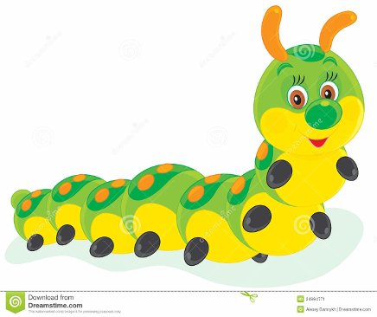
(Координация речи с движением)
Этот странныйдом без окон
У людей зовётся«кокон».
Свив на веткеэтот дом
Дремлетгусеница внём(Дети лежат на спинках вытянувшись; руки вдоль туловища, ногами в центр круга. Переворачиваются на левый бочок, руки под щёчку.)
Спит безпросыпа всюзиму.(Переворачиваются на другой бочок, руки под щёчку.)
Но зимапромчаласьмимо
Март, апрель,капель, весна…(Переворачиваются на спину, потягиваются лёжа.)
Просыпайся,соня – сонюшка!(Медленно садятся. Потягиваются сидя.)
Под весеннимяркимсолнышком
Гусенице не досна.(Встают, потягиваются стоя.)
Стала бабочкойона!(Бегут по кругу, машут руками, как крыльями.)

- «Ласточка»(пальчиковая гимнастика)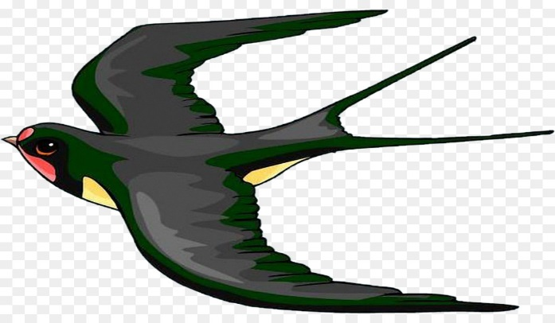
-Ласточка,ласточка,
Милаяласточка,
Где ты была?
С чем тыпришла?
-За морембывала,
Весну добывала.
Несу-несуВесну-красну!
(На каждую строкубольшой палец«здоровается»дважды с однимпальчиком,начиная с
указательного, -сначала направой, потом налевой руке).
Колечки из пальчиковсоединяем в цепочки.пальчики: Большой-указательный,большой-средний,
большой-безымянный,большой-мизинец)

- «Грядка»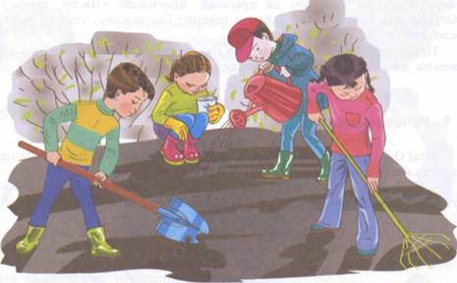
(Координация речи с движением)
Я давно веснуждала.
У меня свои дела. (Дети идут по кругу,взявшись за руки)
Мне участок вогороде
Нынче мамаотвела.(Идут впротивоположнуюсторону.)
Я возьму своюлопатку,
Я пойду вскопаюгрядку.(Остановились,изображают, каккопают.)
Мягкой грядкабыть должна,
Это любятсемена.(Показывают, какрыхлят грядкуграблями.)
Посажу на нейморковку
И редиску, а сбоков
Будут кустикибобов.(Идут по кругу,изображая, чторазбрасывают семена.)

- «Веснянка»
(Координация речи с движением)
Солнышко,солнышко,
Золотое донышко.
Гори, гори ясно. (Идут по кругу,взявшись за руки).
Чтобы не погасло.
Побежал в садуручей,(Бегут по кругу.)
Прилетели стограчей,(«Летят» по кругу)
А сугробы тают, тают, (Медленно приседают).
А цветочкиподрастают.(Тянутся на цыпочках,руки вверх)

- «Пчела»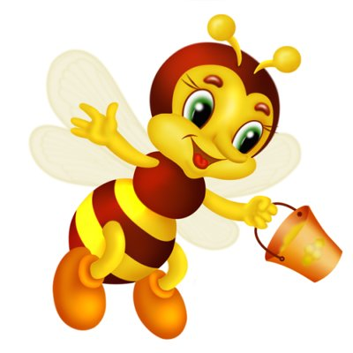
(пальчиковая гимнастика)
Прилетела к намвчера(Машут ладошками)
Полосатая пчела.
А за нею шмель-шмелёк
И весёлыймотылёк,
Два жука истрекоза.(На каждое названиенасекомого загибаютодин пальчик)
Как фонарикиглаза.(Делают кружочки изпальчиков и подносяткглазам)
Пожужжали,полетали, (машут ладошками)
От усталостиупали. (Роняют ладони настол.)

- Цвет весны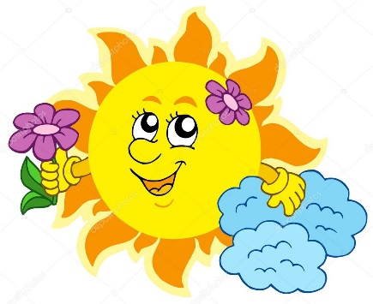
(пальчиковая гимнастика)
На дворе стоитвесна!
После зимнейлютой стужи
Просыпается отсна (Одна рука на столеладонью, другаяодновременно настоле в кулачке. Поменять положение рук 4 раза.)
Вся природа.
Даже лужи
Не покроет лёд заночь.(Хлопок, удары кулачками друг о друга 4 раза)
Гонит солнцезиму прочь! (Колечки из всехпальчиков по очереди. хлопок, удары кулачками
друг о друга. 2 раза.)

